Fiche : Orthodromie et classement Angles Proportionnalité

Lorsque l’on se déplace dans la cour du collège, la distance la plus courte est la ligne droite. Mais ce principe n’est plus valable à la surface de la Terre puisque la Terre n’est pas plate ! Ce qui s’applique très simplement à l’échelle de la cour du collège, s’applique tout aussi simplement à l’échelle du globe terrestre. Seule la définition de « la ligne droite » change.
Sur une surface sphérique, la distance la plus courte entre deux points est définie par la longueur de l’arc de grand cercle passant par ces deux points. C’est ce que l’on appelle l’orthodromie.
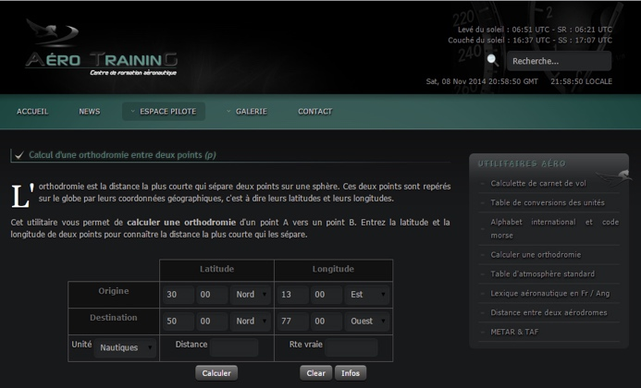
Pour calculer l’orthodromie entre deux points repérés par leur latitude et leur longitude, il existe une formule générale bien trop compliquée pour un élève de collège. Le cas simple est celui étudié dans la fiche « Se repérer en mer » où la longitude des deux points est la même. Par contre, sur certains sites internet, il est possible de trouver des calculateurs. C’est ce que nous allons faire maintenant.

Connecte-toi sur le site http://www.aero-training.fr/ qui est un site dédié à la formation des pilotes d’avions. Clique ensuite sur l’onglet « Espace pilote », rubrique « Calcul d’une orthodromie ».

La distance totale de la course annoncée par les organisateurs est de 25000 milles.
Pour la retrouver, il faut partager la course en différentes étapes. Ce sont les étapes entre les points de passage obligatoires décrits à la fiche « Se repérer en mer ». C’est ce que nous allons faire à l’aide du calculateur du site.

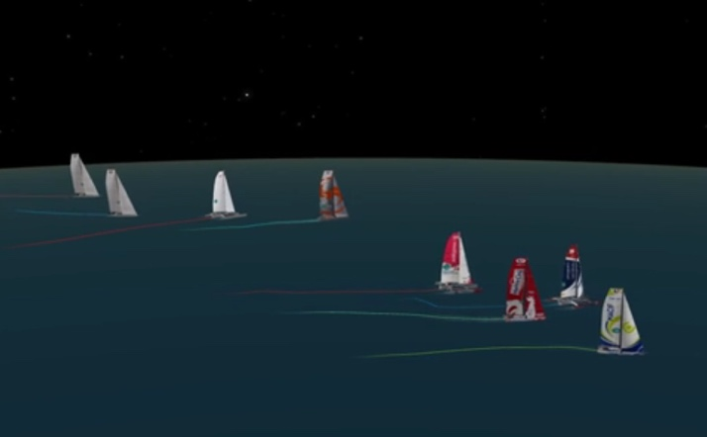
Etape 1 : Des Sables-d’Olonne aux îles Canaries soit une orthodromie de ……………. milles.
Etape 2 : Des îles Canaries à l’île Heard soit une orthodromie de ……………… milles.
Etape 3 : De l’île Heard à la marque 1 soit une orthodromie de …………………… milles.
Etape 4 : De la marque 1 à la marque 2 soit une orthodromie de ……………..… milles.
Etape 5 : De la marque 2 à la marque 3 soit une orthodromie de ……………..… milles.
Etape 6 : De la marque 3 à la marque 4 soit une orthodromie de ……………..…… milles.
Etape 7 : De la marque 4 au cap Horn soit une orthodromie de ……………..…… milles.
Etape 8 : Du cap Horn aux Sables-d’Olonne soit une orthodromie de ………….… milles.
D’où une orthodromie totale de …………….. milles correspondant presque à la distance annoncée par les organisateurs de la course.

Mais comment fait-on pour établir le classement d’une course pour laquelle tous les bateaux ne choisissent pas la même trajectoire ?
Sur le Vendée Globe, le classement se fait simplement. Le premier est celui dont la distance orthodromique le séparant de l’arrivée est la plus courte.
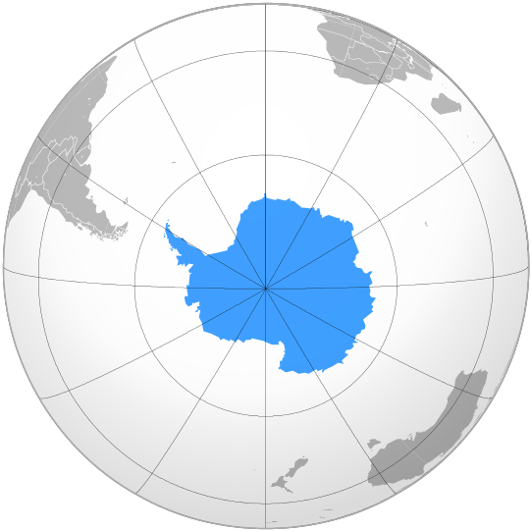
A toi maintenant de retrouver certaines valeurs annoncées par le logiciel. C’est possible de le faire lorsque les deux points sont sur la même latitude ou sur la même longitude.

Si les deux points ont la même latitude

Prenons par exemple le cas de la distance orthodromique entre les marques 3 et 4, situées à la même latitude.
La marque 3 a pour coordonnées : ……………………. La marque 4 a pour coordonnées : …………………….…….
Il y a donc un angle de ……………. degrés d’écart.

D’après la fiche : « Eratosthène, arpenteur de la Terre », en considérant que la Terre est une vraie boule, sa circonférence est d’environ : …..………………………
Mais cette valeur est correcte uniquement à l’équateur. Si on change de latitude, le cercle formé par le parallèle est plus petit…
Il existe une formule (trop compliquée pour toi) pour calculer la circonférence de ce cercle.
Elle permet de trouver que le parallèle à 57°S a une longueur d’environ 21830 km.

Détaille maintenant les calculs qui te permettent de calculer la distance orthodromique entre les marques 3 et 4, puis compare ton résultat avec celui du logiciel.
………………………………………………………..…………………………………………………………………………………………………
……………………………………….…………………………………………………………………………………………………………….……
…………………………………………………………………………………………………………………………..………………………………

Si les deux points ont la même longitude

Le travail est plus simple car tous les méridiens ont la même longueur. Celle supposée de l’équateur, soit environ ……………………..………….
Prenons le cas de la distance orthodromique entre la marque 4 et le Cap Horn, situés à la même longitude.
La marque 4 a pour coordonnées : ………………….……. Le Cap Horn a pour coordonnées : ……………….…….
Il y a donc un angle de …….…. degrés d’écart.

Détaille maintenant les calculs qui te permettent de calculer la distance orthodromique entre ces deux points, puis compare ton résultat avec celui du logiciel.
……………………………………………………….…………………………………………………………………………………………………
………………………………………………………………….………………………………………………………………………………………
………………………………………………………………………………………………………………………….………………………………
……………………………………………………….…………………………………………………………………………………………………
………………………………………………………………….………………………………………………………………………………………
………………………………………………………………………………………………………………………….………………………………

